Een bal heeft een snelheid $u$ en botst elastisch tegen een truck die met een snelheid $V$ in tegenovergestelde richting beweegt. Wat is de snelheid van de bal na de botsing (alle snelheden zijn bepaald ten opzichte van de grond).

- $2u+V$
- $u+V$$u+2V$
- $2u+2V$
- $u+2V$

Antwoord: D

Massa van de truck is zó groot t.o.v. massa van de bal dat de snelheidsverandering van de truck door de botsing is te verwaarlozen.
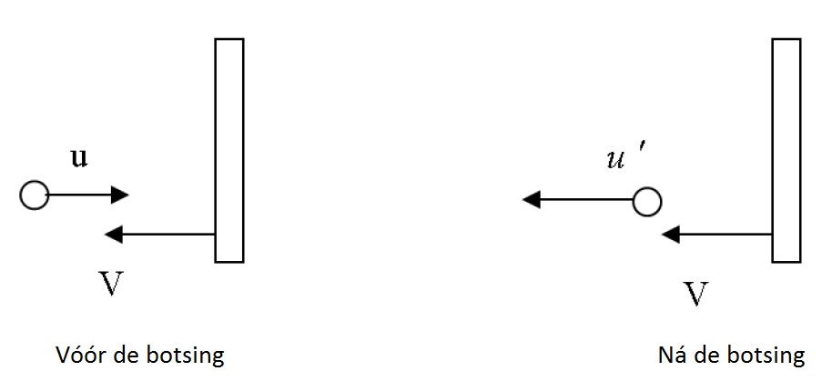

Bekijk de botsing eerst vanuit de truck:
-De snelheid van de bal t.o.v. de truck is (u+V)
-Dus de snelheid ná de botsing is (–u-V) t.o.v. de truck

Nu terug naar de grond:
-Een snelheid van (-u-V) t.o.v. de truck=(-u-V)-V t.o.v. de grond
-Dus de absolute snelheid van de bal t.o.v. de grond is ná de botsing u+2V

